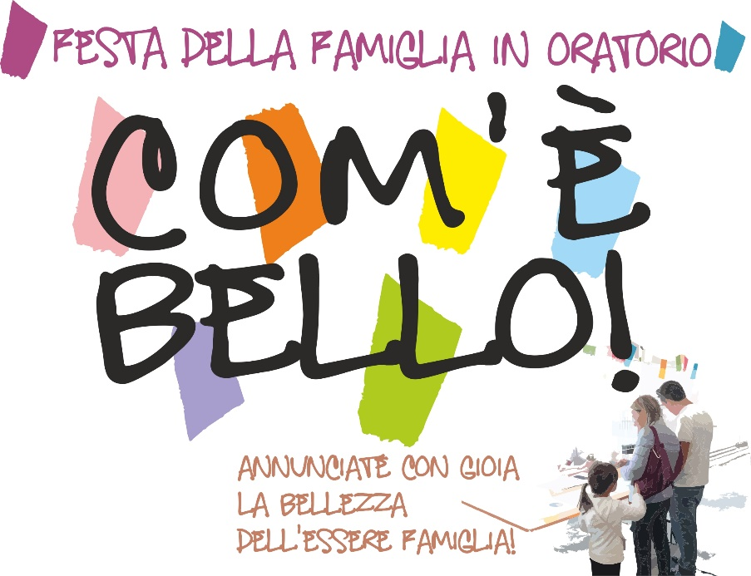

In oratorio diremo che le famiglie non dovranno mai camminare da sole, ma trovare il sostegno di una comunità che educa e ama.
Durante la Festa della famiglia ci sforzeremo di mettere in dialogo famiglie di diverse generazioni, quelle con figli ormai giovani o adolescenti e quelle con figli più piccoli e così via… «mischiandosi» un po’, durante le occasioni della festa.

Potremo “mischiarci” durante la Messa, non occupando i soliti posti divisi per fasce d’età ma facendo in modo che adulti e ragazzi possano sedersi insieme.
La stessa cosa potremmo farlo se ci raduniamo insieme per il pranzo, vincendo l’eventuale imbarazzo e facendo in modo che le figure più adulte “animino” il tavolo in cui siedono con i più giovani, “mischiandosi”, appunto.

Si può organizzare un momento in cui imbastire in gruppo il dialogo e lo scambio fra famiglie di diversa generazione, sentendo ciascuno dire «com’è bello» essere famiglia, quali sono i punti di forza che ogni famiglia ha trovato al suo interno (i più giovani ricorderanno gli “inizi” ai più anziani e le famiglie più “rodate” potranno dare consigli a quelle giovani, ecc.).

Proponiamo poi uno schema per il momento di preghiera insieme in oratorio in cui affidare le fatiche e le difficoltà delle famiglie, chiedendo l’aiuto a Dio Padre perché tutti possano ritrovare gioia e speranza. Insieme le famiglie potranno anche pregare per la pace.

Proponiamo un gioco a stand in cui coinvolgere le famiglie.

Alla Festa della famiglia si può abbinare un gesto di carità che coinvolga tutti i partecipanti, perché possano nel loro piccolo contribuire a costruire un mondo più fraterno e più bello. Si può scegliere di contribuire alle emergenze e o a uno dei microprogetti di Caritas ambrosiana: https://donazioni.caritasambrosiana.it/

PREGHIERA PER LA FESTA DELLA FAMIGLIA IN ORATORIO

Canto: Sostare con te è bello

Do Sol/Si Lam Fam6/Lab
Do/Sol Re/Fa# Fam Sol

Do Sol/Si Lam Mim/Sol
Signore mio Dio, sei vivo tra noi.
Fa Do Rem Sol
Ti ascolto, ti parlo, ti adoro.
Do Sol/Si Lam Mim
Solo con te fiorisce la vita,
Fa Do Rem Solsus Sol
trovo la pace, il male è vinto.

Fa Domaj7
Sostare con te
Rem7 Domaj7
è bello perché
Rem7 Mim7 Fa Sol
mi sento amato, stimato e così
Lam Mim Fa Fam/Lab
in questa mia vita amare potrò.
Do Solsus Sol Do
Kyrie, Alleluia, Amen.

Signore mio Dio, io canto a te
per quello che doni, per quello che sei.
Dilata il mio cuore, la gioia che dai,
con tanti fratelli ti benedirò.

Signore mio Dio, io scelgo te
voglio provare a fare di più.
Credo che tu sarai con me.
Il mio futuro è in mano tua.

Dopo il canto un lettore introduce la preghiera con la lettura del salmo 133:

L. Ecco, com’è bello e com’è dolce
che i fratelli vivano insieme!
È come olio prezioso versato sul capo,
che scende sulla barba, la barba di Aronne,
che scende sull’orlo della sua veste.
È come la rugiada dell’Ermon,
che scende sui monti di Sion.
Perché là il Signore manda la benedizione,
la vita per sempre.

L.1: La bellezza e la dolcezza della vita fraterna e della vita familiare sono come una consacrazione senza fine, come una benedizione di Dio che scende abbondante e si diffonde proprio perché e quando ci si ama e ci si vuole bene.
L. 2: La bellezza e la dolcezza della vita fraterna e della vita familiare sono come una rugiada che dà freschezza a tutto quanto, che copre le distanze e ci rende felici.

T. Nell’amore fraterno e familiare noi troviamo la vita e il motivo per vivere.
Annunciamo con gioia la bellezza dell’essere famiglia!

L.: Ascoltiamo le parole di Papa Francesco alle famiglie:

Cari amici, ogni vostra famiglia ha una missione da compiere nel mondo, una testimonianza da dare. Noi battezzati, in particolare, siamo chiamati ad essere «un messaggio che lo Spirito Santo trae dalla ricchezza di Gesù Cristo e dona al suo popolo». Per questo vi propongo di farvi questa domanda: qual è la parola che il Signore vuole dire con la nostra vita alle persone che incontriamo? Quale “passo in più” chiede oggi alla nostra famiglia? Alla mia famiglia: ognuno deve dire questo. Mettetevi in ascolto. Lasciatevi trasformare da Lui, perché anche voi possiate trasformare il mondo e renderlo “casa” per chi ha bisogno di essere accolto, per chi ha bisogno d’incontrare Cristo e di sentirsi amato. Dobbiamo vivere con gli occhi puntati verso il Cielo… affrontando le fatiche e le gioie della vita “guardando sempre dal tetto in su”.

Chiediamoci qual è quel “passo in più” che ciascuno di noi può fare nella propria famiglia?

Un attimo di silenzio perché ciascuno pensi al passo in più da fare perché la sua famiglia sia ancora più bella e capace di aprirsi agli altri.

Preghiamo insieme ripetendo le parole del Salmo 133

T. Ecco, com’è bello e com’è dolce
che i fratelli vivano insieme!
È come olio prezioso versato sul capo,
che scende sulla barba, la barba di Aronne,
che scende sull’orlo della sua veste.
È come la rugiada dell’Ermon,
che scende sui monti di Sion.
Perché là il Signore manda la benedizione,
la vita per sempre.

Ci segniamo con il segno della croce:

G.: Nel nome del Padre e del Figlio e dello Spirito Santo.
T.: Amen.

G.: Dio, Padre Santo,
siamo qui a lodarti e ringraziarti
per il dono grande della famiglia,
bellezza per il mondo da annunciare a tutti.
Fa’ che tutte le famiglie sappiano testimoniare
la tua presenza e l’amore che ci dai.
Fa’ che le famiglie in difficoltà
trovino sempre nuove vie
per avere fiducia e crescere nell’amore.
Fa’ che i bambini e i ragazzi,
che stanno crescendo nelle nostre famiglie,
possano rispondere con gioia alla vocazione
che hai pensato per loro
e, in questa comunità, sperimentino sempre
la bellezza della fraternità.
Chiamaci tutti a essere santi
come la Santa Famiglia di Nazaret.
Te lo chiediamo per Cristo nostro Signore.
Amen.

L. Ascoltiamo la lettura del Vangelo secondo Giovanni 13, 34-35

Vi do un comandamento nuovo: che vi amiate gli uni gli altri. Come io ho amato voi, così amatevi anche voi gli uni gli altri. Da questo tutti sapranno che siete miei discepoli: se avete amore gli uni per gli altri".

T.: Fa’, o Signore Gesù,
che tutti noi, nelle nostre case e in questa comunità,
abbiamo amore gli uni per gli altri,
perché tutti sappiano che siamo tuoi discepoli
e che l’amore l’uno per l’altro è il comandamento nuovo
che rende belle le nostre famiglie e ogni nostra amicizia. Amen.

G.: Ora rivolgiamo al Padre la nostra preghiera di intercessione perché il cammino di tutti sia sempre sostenuto dalla sua grazia e dal suo amore grande.

L.: Padre santo, che chiami la tua Chiesa sulle vie della santità, dona a ogni comunità cristiana di mostrare il volto di una vera famiglia, che sappia amare, donare, perdonare, ti preghiamo.
T.: Padre santo, ascoltaci.

L.: Padre della riconciliazione, che ci inviti alla pace e al perdono reciproco, illumina le menti dei governanti, perché guidino i popoli alla sapienza sulla via della giustizia, rifiutando ogni conflitto e ogni guerra che genera distruzione, sofferenza e fame, ti preghiamo.
T.: Padre della riconciliazione, ascoltaci.

L.: Padre dei poveri, che sei l’unico bene, apri i nostri cuori alla sofferenza di chi vive in difficoltà, perché nel volto di chi stende la sua mano sappiamo incontrare il volto di Gesù, che per noi si è fatto povero, ti preghiamo.
T.: Padre dei poveri, ascoltaci.

L.: Padre che ami tutti, benedici le nostre famiglie, soprattutto quelle che vivono nel dolore o che fanno fatica o che cercano un po’ più di serenità, perché possano trovare il conforto della tua presenza e sentire ancora più forte il tuo amore che guarisce e perdona, ti preghiamo.
T.: Padre che ami tutti, ascoltaci.

L.: Padre di ogni grazia, che doni il tuo Spirito con abbondanza, accompagna le famiglie che hanno dei figli che crescono, che devono assistere i nonni che invecchiano o un malato che ha bisogno di cure, perché sentano il sostegno della nostra comunità e imparino a condividere con gli altri il loro cammino, per avere forza e fiducia, ti preghiamo.
T.: Padre di ogni grazia, ascoltaci.

L.: Padre santo, fa’ che tutte le nostre famiglie possano dire com’è bello essere famiglia, attraverso i gesti quotidiani, l’affetto e il bene che ci vogliamo e la generosità che dimostriamo nei confronti di tutti, perché la testimonianza di ogni famiglia cristiana possa gettare un seme di speranza e contribuire a rendere più bella la vita di tutti i giorni, ti preghiamo.
T.: Padre santo, ascoltaci.

G.: Insieme preghiamo con le parole che Gesù ci ha insegnato:
Padre nostro.

T.: Gesù, Maria e Giuseppe,
in voi contempliamo lo splendore dell'amore vero,
ascoltate ed esaudite le nostre suppliche. Amen.

Si conclude con la benedizione o in questo modo:

G.: Annunciamo con gioia la bellezza dell’essere famiglia!
Nel nome del Padre e del Figlio e dello Spirito Santo.
T.: Amen.

Canto: Con Te!
RE LA SOL RE
Accogliamo Te come dono del Tuo Amore
RE LA SOL LA
ci scopriamo figli del padre che è nei cieli
SOL RE SOL LA
Noi ti preghiamo e scegliamo di seguirti
SI- SOL RE LA
tuoi discepoli nei passi della fede noi

RE LA SI- RE
Con la gioia dentro al cuore noi seguiamo Te Signore
SOL RE LA SOL LA
per scoprire la parola che risuona ancora sempre nuova!
RE LA SI- RE
Con la gioia dentro al cuore mi hai chiamato col mio nome
SOL RE LA SOL LA RE
per capire che è il tuo amore che ci porta verso la felicità!
LA SI- SOL LA
Qui con Te, è con Te, qui con Te!

Amici del Signore, per primi ci hai chiamato,
con la forza del perdono hai donato la tua pace
Invitati alla tua cena siamo parte della Chiesa
noi cristiani trasformati dallo Spirito!

SOL RE MI- LA
Questa è la strada, questa è la fede
SOL RE MI- LA SI
Questa è la gioia di camminar con Te!

MI SI DO#- MI
Con la gioia dentro al cuore noi seguiamo Te Signore
LA MI SI LA SI
per scoprire la parola che risuona ancora sempre nuova!
MI SI DO#- MI
Con la gioia dentro al cuore mi hai chiamato col mio nome
LA MI SI LA SI MI
per capire che è il tuo amore che ci porta verso la felicità!
SI DO#- LA SI MI
Qui con Te, è con Te, qui con Te!

FAMILY HOME TOUR – GIOCO PER LA FESTA DELLA FAMIGLIA

Ambientazione: le nostre case sono composte da diversi locali, ognuno adibito ad uno specifico utilizzo. Quest’oggi perciò invitiamo le famiglie in questo bellissimo gioco a tappe alla “scoperta” delle nostre mura domestiche!

Tipologia: gioco a tappe, si può scegliere se giocare più famiglie assieme oppure come singole famiglie che si sfidano.

Obiettivo: terminare le tappe con il punteggio totale delle prove più alto possibile.

PRIMA TAPPA: “PENSO AD UN REGALO”
Ambiente: cameretta.

Obiettivo: costruire la più bella collana regalo possibile con materiali di recupero.

Materiale: cannucce di plastica, spago, forbici.

Svolgimento: infilare pezzetti di cannuccia per fare una collana da regalare alla mamma. L’animatore responsabile del gioco darà un voto da 1 a 10 a ciascuna collana che verrà creata.

SECONDA TAPPA: “CHI CERCA TROVA”
Ambiente: salotto.

Obiettivo: trovare degli oggetti secondo una lista consegnata dagli animatori dentro ad un contenitore pieno di palline nel minor tempo possibile. Chi trova più oggetti ottiene un punteggio più alto.

Materiale: lista di oggetti vari, oggetti vari, scatolone, palline di plastica.

Svolgimento: gli oggetti vanno trovati e riconosciuti entro un tempo limite dato dagli animatori.

Variante: ci possono essere più scatoloni con più oggetti da cercare, dipende dal materiale a disposizione.

TERZA TAPPA: “FATTI UN BAGNO”
Ambiente: bagno.

Obiettivo: raccogliere dei tappi il maggior numero di tappi del colore indicato nel tempo limite. La squadra più efficiente vince.

Materiale: tappi di plastica di diversi colori, bacinella piena d’acqua, secchiello, mollette da bucato.

Svolgimento: i partecipanti devono raccogliere il maggior numero possibile di tappi del colore indicato dagli animatori, dentro ad un contenitore pieno d’acqua con una molletta da bucato e metterli in un secchiello nel tempo limite dato dagli animatori.

QUARTA TAPPA: “RELAX TIME”
Ambiente: giardino.

Obiettivo: fare più punti possibili nel lancio.

Materiale: tubo, cerchi.

Svolgimento: ogni componente della squadra deve lanciare un cerchio e cercare di farlo entrare nel tubo il maggior numero di volte possibili.

QUINTA TAPPA: “FAME DA LUPI”
Ambiente: cucina.

Obiettivo: fare più punti possibili attraverso i piatti bucati.

Materiali: piatti di plastica (bucati), secchio, palline da ping pong.

Svolgimento: uno o più componenti della squadra devono cercare di far cadere delle palline da ping pong attraverso il buco nel piatto nel secchio. I componenti hanno un tot di tentativi a disposizione decisi dagli animatori.

Condividete le immagini della vostra Festa della famiglia in oratorio
su Instagram, menzionando nelle vostre Storie @fondazioneoratorimilanesi

